**EVIDENCIAS DEL PROYECTO PRIMER TRIMESTRE ADSI**

GRUPO 5:

CARLOS SNEIDER GIL COPETE

JOSÉ ANGEL ROSERO OROZCO

JUAN CAMILO TOCARRUNCHO ARIZA

CARLOS ANDRES AFANADOR CARVAJAL

SERGIO ANDRES GAMBOA ARIZA

**SERVICIO NACIONAL DE APRENDIZAJE**

**CENTRO DE ELECTRICIDAD ELECTRÓNICA Y TELECOMUNICACIONES**

**ANÁLISIS Y DESARROLLO DE SISTEMAS DE LA INFORMACIÓN**

**2395873**

**HEIVER CUESTA DÁVILA**

ÍNDICE

**PROYECTO** **2**

Digital’s Menú 2

Objetivo general 2

Objetivos específicos del proyecto 2

Objetivos específicos del producto 2

Planteamiento del problema 2

Justificación del proyecto 3

Alcance del proyecto 3

**TÉCNICAS DE LEVANTAMIENTO DE INFORMACIÓN** **3**

Link de las encuestas 3

**ELABORACIÓN MAPA DE PROCESOS** **4**

**CONTROL DE VERSIONES** **4**

Repositorio en github desde git 4

Inventario de software 4

**REQUERIMIENTOS FUNCIONALES DEL SISTEMA DE INFORMACIÓN** **5**

Historias de usuario 5

**DIAGRAMA CASO DE USO** **8**

**CASOS DE USO EXTENDIDO** **9**

# PROYECTO

## Digital’s Menú

## Objetivo general

Desarrollar un sistema de información que permita a través de una plataforma la reserva de mesa a los restaurantes dirigidos.

## Objetivos específicos del proyecto

1. Realizar un levantamiento de información a través de una encuesta para determinar qué necesidades tienen los restaurantes y sus clientes en cuanto a los aplicativos web.
2. Analizar la información recolectada previamente para saber qué se necesita implementar a nuestro aplicativo.
3. Diseñar un sistema de información que se acople a las necesidades y requisitos de dichos restaurantes.
4. Crear un aplicativo web que supla las necesidades de los restaurantes y los clientes a la hora de hacer una reservación.
5. Implementar el aplicativo a los restaurantes que no posean uno y para los que ya poseen uno incentivarlos para que usen nuestro aplicativo.

## Objetivos específicos del producto

1. Brindar un producto que pueda agilizar la entrada al restaurante sin filas y directo a la mesa.
2. Contribuir con un servicio innovador para restaurantes que no tengan este servicio.
3. Ofrecer al cliente un producto que le permita reservar mesas de manera eficaz y segura.
4. Dar un producto de fácil uso y accesibilidad para el restaurante y el cliente.

## Planteamiento del problema

A la hora de entrar a un restaurante nos damos cuenta que hay muchas personas haciendo fila y al momento de prestar el servicio lo hace de una manera deficiente, por eso buscamos con este producto suplir este tipo de problemáticas y mejorar el servicio. Por medio de una plataforma web que facilite la interacción entre el usuario y el restaurante.

## Justificación del proyecto

¿ Por qué?

* Actualmente la tecnología es fundamental en nuestro diario vivir, pues con la tecnología podemos facilitar el intercambio de información, la comunicación, nos permite automatizar y acelerar procesos, etc. Por esta razón nos parece idóneo el crear un proyecto que facilite y brinde estas ventajas a restaurantes que no cuentan con los recursos necesarios como para implementar este tipo de sistemas
* El proyecto se crea con el fin de agilizar el proceso de entrada a la mesa y a la hora de hacer pedidos para que no se aglomeren las personas haciendo extensas filas para poder ingresar al restaurante.

## Alcance del proyecto

¿ Espacio,tiempo y lugar ?

Diseñar un sistema de información en un tiempo de 18 meses que resuelva las necesidades de comunicación e interacción en tiempo real utilizando un aplicativo web que sea fiable, integral, que tenga confidencialidad y disponibilidad de la información y las comunicaciones.

# TÉCNICAS DE LEVANTAMIENTO DE INFORMACIÓN

## Link de las encuestas

[**https://docs.google.com/forms/d/1M9XzjAAnu4cciAsKAfm6kBQWGarlnDwQly-QfBWZnXE/edit**](https://docs.google.com/forms/d/1M9XzjAAnu4cciAsKAfm6kBQWGarlnDwQly-QfBWZnXE/edit)

# ELABORACIÓN MAPA DE PROCESOS

# 

# 

# CONTROL DE VERSIONES

## Repositorio en github desde git



## Inventario de software

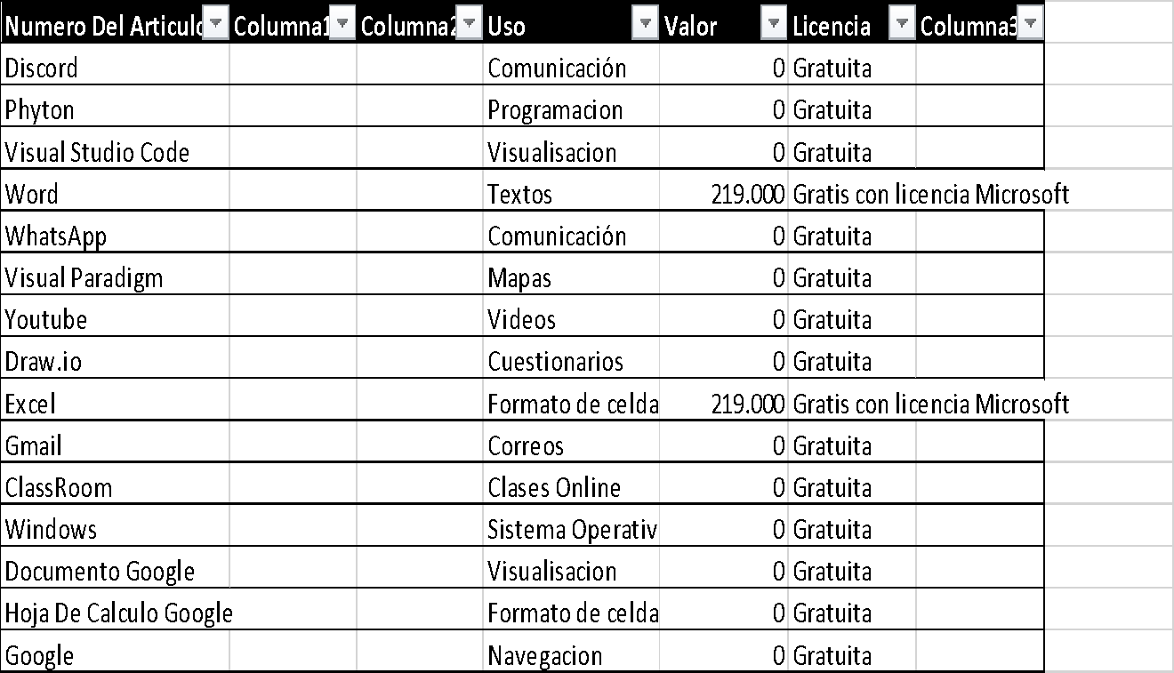

# REQUERIMIENTOS FUNCIONALES DEL SISTEMA DE INFORMACIÓN

## Historias de usuario

| Identificador historia | HU-001 | Título: | Ingresar aplicativo web |
| --- | --- | --- | --- |
| Descripción | COMO: | Cliente | |
| QUIERO: | Mirar el menú y registrarse o realizar login | |
| PARA: | Tener más información del restaurante como su menú, su localización y poder ingresar al sistema | |
| Criterios de aceptación | DADO que el usuario quiere mirar un aplicativo web en donde encuentre  la manera más fácil de hacer una reservación, CUANDO quiere hacer una reservación ENTONCES encuentra este aplicativo para poder hacer su reservación | | |
| Condiciones | 1.Contar con un dispositivo móvil o computador  2.Tener internet o datos móviles | | |
| Precondiciones | 1.ingresar al aplicativo web | | |

| Identificador historia | HU-002 | Título: | Registro de Administrador |
| --- | --- | --- | --- |
| Descripción | COMO: | Administrador | |
| QUIERO: | Estar registrado en la base de datos | |
| PARA: | Tener acceso en el sistema de información | |
| Criterios de aceptación | DADO que un Administrador quiere tener acceso al sistema, CUANDO se registra ENTONCES el sistema hace la inserción en la base de datos | | |
| Condiciones | 1.El Administrador debe registrar sus datos personales,para poder registrarse a la base de datos | | |
| Precondiciones | 1.Nombre y apellidos  2.Cédula  3.Teléfono  4.correo | | |

| Identificador historia | HU-003 | Título: | Registro de cliente |
| --- | --- | --- | --- |
| Descripción | COMO: | Cliente | |
| QUIERO: | Estar registrado en la base de datos | |
| PARA: | Tener acceso en el sistema de información | |
| Criterios de aceptación | DADO que un usuario quiere tener acceso al sistema, CUANDO se registra ENTONCES el sistema hace la inserción en la base de datos | | |
| Condiciones | 1.el usuario debe registrar sus datos personales,para poder registrarse a la base de datos | | |
| Precondiciones | 1.Nombre y apellidos  2.Cédula  3.Teléfono  4.correo | | |

| Identificador historia | HU-004 | Título: | Realizar login |
| --- | --- | --- | --- |
| Descripción | COMO: | Cliente, Administrador | |
| QUIERO: | Ingresar al sistema de información | |
| PARA: | Tener acceso al sistema de información | |
| Criterios de aceptación | DADO que el usuario ya se registró, CUANDO ingresó sus datos personales ENTONCES ya puede ingresar al sistema de información | | |
| Condiciones | 1. Haberse registrado | | |
| Precondiciones | 1.Realizar login | | |

| Identificador historia | HU-005 | Título: | Ingresar al sistema |
| --- | --- | --- | --- |
| Descripción | COMO: | Administrador | |
| QUIERO: | Ingresar al sistema | |
| PARA: | Para poder gestionar el aplicativo | |
| Criterios de aceptación | DADO que el Administrador ya ingreso al sistema CUANDO realizó el login ENTONCES ahora puede gestionar el aplicativo | | |
| Condiciones | 1.Haber ingresado | | |
| Precondiciones | 1.Ingresar al sistema | | |

| Identificador historia | HU-006 | Título: | Ingresar al sistema |
| --- | --- | --- | --- |
| Descripción | COMO: | Cliente | |
| QUIERO: | Ingresar al sistema | |
| PARA: | Para poder hacer una reservación | |
| Criterios de aceptación | DADO que el usuario ya ingreso al sistema CUANDO realizó el login  ENTONCES ahora quiere hacer una reservación | | |
| Condiciones | 1.Haber ingresado | | |
| Precondiciones | 1.Ingresar al sistema | | |

| Identificador historia | HU-007 | Título: | Gestionar información |
| --- | --- | --- | --- |
| Descripción | COMO: | Administrador | |
| QUIERO: | Revisar/gestionar la información y los datos almacenados en el aplicativo web | |
| PARA: | Manejar, asesorar, validar y estar al tanto de dicha información | |
| Criterios de aceptación | DADO que el administrador quiere gestionar la información almacenada en el aplicativo web, CUANDO necesite manejar, asesorar o validar dicha información, ENTONCES a través del aplicativo web se le brindara al administrador los datos requeridos | | |
| Condiciones | 1.Haber ingresado como administrador al aplicativo web | | |
| Precondiciones | 1.Necesitar gestionar los datos almacenados en el aplicativo web | | |

| Identificador historia | HU-008 | Título: | Ver menú y precios |
| --- | --- | --- | --- |
| Descripción | COMO: | Cliente | |
| QUIERO: | Mirar el menú y los precios | |
| PARA: | Tener conocimiento del menú que hay disponible en el momento | |
| Criterios de aceptación | DADO que el cliente está en el sistema y CUANDO el clientes quiere saber que hay disponible en el restaurante ENTONCES mira el menú y sus precios | | |
| Condiciones | 1.Haber ingresado | | |
| Precondiciones | 1.Ingresar al sistema | | |

| Identificador historia | HU-009 | Título: | Hacer reservación |
| --- | --- | --- | --- |
| Descripción | COMO: | Cliente | |
| QUIERO: | Realizar una reservación a través del aplicativo web | |
| PARA: | Evitar gastar tiempo realizando filas | |
| Criterios de aceptación | DADO que el cliente quiere realizar una reservación, CUANDO elija la mesa indicada, ENTONCES el administrador a través del aplicativo web procederá a efectuar dicha reservación | | |
| Condiciones | 1.Haberse registrado  2.Ingresar un número de tarjeta debito o credito | | |
| Precondiciones | 1.Querer hacer una reservación  2.Ingresar datos para efectuar la reservación | | |

| Identificador historia | HU-010 | Título: | Agendar reservación |
| --- | --- | --- | --- |
| Descripción | COMO: | Administrador | |
| QUIERO: | Agendar y registrar la reservación de los clientes | |
| PARA: | Tener un control de las reservaciones | |
| Criterios de aceptación | DADO que el Administrador gestiona las reservaciones, CUANDO los clientes quieren reservar una mesa en una hora específica, ENTONCES el Administrador procede a agendar y registrar su reservación | | |
| Condiciones | 1.Tener una reservación | | |
| Precondiciones | 1.Registrar las reservaciones que le hagan los clientes | | |

# DIAGRAMA CASO DE USO

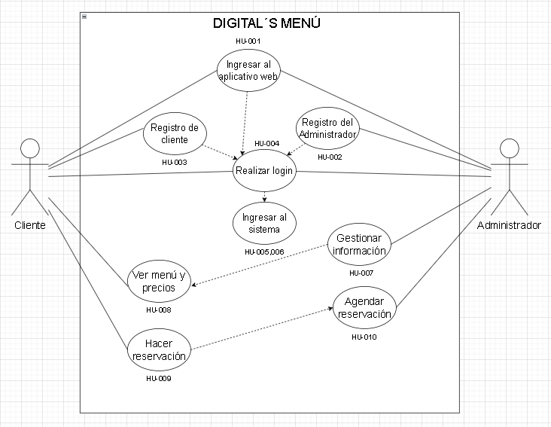

# 

# CASOS DE USO EXTENDIDO

| Caso de uso:CU-001 - Ingresar aplicativo web | | | | |
| --- | --- | --- | --- | --- |
| Actor primario. | Cliente, Administrador | | | |
| Precondiciones. | La persona debe ingresar al aplicativo | | | |
| Garantías(Postcondiciones) | * La persona ingresa y puede ver el menú, precios e información del restaurante * La persona puede registrarse en el sistema | | | |
| Flujo principal, básico o normal(Escenario principal) |  | **Actor** | **Sistema** |  |
|  | 1.Ingresar al aplicativo |
| 2.ver menú y precios |  |
| 3.Registrarse |  |
| 4.Hacer login |  |
|  |  |
| Flujos alternativos | Si el usuario realiza alguna acción que no se encuentren dentro de lo estipulado sin haberse registrado (Hacer una reservación) el sistema le enviara un mensaje para que se registre inmediatamente | | | |
| Frecuencia de ocurrencia | Puede ser continuo | | | |

| Caso de uso:CU-002 - Registro de Administrador | | | | |
| --- | --- | --- | --- | --- |
| Actor primario. | Administrador | | | |
| Precondiciones. | Dicha persona debe ser parte del restaurante y su identidad debe ser confirmada por la empresa | | | |
| Garantías(Postcondiciones) | * Se registra la persona y espera a que se le asigne su rol | | | |
| Flujo principal, básico o normal(Escenario principal) |  | Actor | Sistema |  |
|  | 1.Carga el formulario para el registro |
| 2.La persona diligencia los datos pedido |  |
| 3.Se confirma el formulario |  |
|  | 4.Se guarda el registro del empleado en la base de datos |
|  | 5.Se muestra el mensaje de su registro se ha generado con éxito |
| Flujos alternativos | 3a.Si a la hora de finalizar el proceso de registro el usuario ya existe, se mostrará un mensaje de aviso mencionando que en el aplicativo web ya hay un usuario con estos datos.  3b.Si al momento de finalizar el formulario le falto un dato por llenar le saldrá error.  3c.Si al momento de hacer el registro, la persona no hace parte de la empresa/restaurante, le saldrá que no tiene permitido hacer este tipo de registro. | | | |
| Frecuencia de ocurrencia | Puede ser continuo | | | |

| Caso de uso:CU-003 - Registro del cliente | | | | |
| --- | --- | --- | --- | --- |
| Actor primario. | Cliente | | | |
| Precondiciones. | Querer tener un registro en el sistema | | | |
| Garantías(Postcondiciones) | * Se registra la persona y espera a que se le asigne su rol | | | |
| Flujo principal, básico o normal(Escenario principal) |  | Actor | Sistema |  |
|  | 1.Carga el formulario para el registro |
| 2.La persona diligencia los datos pedidos(correo electronico, nombre completo, cedula de ciudadania, numero de contacto, nombre de usuario y contraseña) |  |
| 3.Se confirma el formulario |  |
|  | 4.Se guarda el registro del empleado en la base de datos |
|  | 5.Se muestra el mensaje de su registro se ha generado con éxito |
| Flujos alternativos | 3a.Si a la hora de finalizar el proceso de registro el usuario ya existe, se mostrará un mensaje de aviso mencionando que en el aplicativo web ya hay un usuario con estos datos.  3b.Si al momento de finalizar el formulario le falto un dato por llenar le saldrá error. | | | |
| Frecuencia de ocurrencia | Puede ser continuo | | | |

| Caso de uso:CU-004 - Realizar login | | | | |
| --- | --- | --- | --- | --- |
| Actor primario. | Cliente, Administrador | | | |
| Precondiciones. | Estar registrado | | | |
| Garantías(Postcondiciones) | * La persona tiene la posibilidad de ingresar según su rol | | | |
| Flujo principal, básico o normal(Escenario principal) |  | Actor | Sistema |  |
|  | 1.Cargar el formulario de ingreso |
| 2.Diligenciar sus datos(nombre de usuario y contraseña) |  |
| 3.Se le da clicc en el boton ingresar |  |
|  | 4.Se valida la informacion |
|  | 5.Muestra el ingreso al sistema de información |
| Flujos alternativos | 3a.Si el usuario al momento de realizar el login coloca un dato que no es correcto, le saldrá un error mencionando que se ha equivocado en alguno de los datos.  3b.Si el usuario al momento de realizar el login no se encuentra registrado en el aplicativo web, le saldrá un error, mencionando que este usuario no se encuentra registrado en dicho aplicativo. | | | |
| Frecuencia de ocurrencia | Puede ser continuo | | | |

| Caso de uso:CU-005 - Ingresar al sistema | | | | |
| --- | --- | --- | --- | --- |
| Actor primario. | Administrador | | | |
| Precondiciones. | Estar registrado como Administrador y realizar login | | | |
| Garantías(Postcondiciones) | * El administrador podrá ingresar al sistema modificar y gestionar los datos del sistema en cuanto al menú sus precios y el registro de las reservaciones | | | |
| Flujo principal, básico o normal(Escenario principal) |  | Actor | Sistema |  |
|  | 1.Cargar sistema de información |
| 2.Ver el sistema de información, ver datos de usuarios |  |
| 3.Puede ver menú, precios y cambiarlos |  |
| 4.Registrar las reservaciones |  |
| 5.Puede cambiar los datos del restaurante |  |
| Flujos alternativos |  | | | |
| Frecuencia de ocurrencia |  | | | |

| Caso de uso:CU-006 - Ingresar al sistema | | | | |
| --- | --- | --- | --- | --- |
| Actor primario. | Cliente | | | |
| Precondiciones. | Estar registrado y realizar login | | | |
| Garantías(Postcondiciones) | * El cliente puede mirar el menú y precios además puede hacer reservaciones al restaurante | | | |
| Flujo principal, básico o normal(Escenario principal) |  | Actor | Sistema |  |
|  | 1.Cargar sistema de información |
| 2.Ver menú y precios |  |
| 3.Hacer reservación |  |
| Flujos alternativos |  | | | |
| Frecuencia de ocurrencia |  | | | |

| Caso de uso:CU-007 - Gestionar información | | | | |
| --- | --- | --- | --- | --- |
| Actor primario. | Administrador | | | |
| Precondiciones. | Estar registrado, realizar login y tener cambios que hacer | | | |
| Garantías(Postcondiciones) | * El administrador puede hacer cambios al menu y sus precios * Puede ver, manejar, validar o asesorar la información almacenada en el aplicativo web | | | |
| Flujo principal, básico o normal(Escenario principal) |  | Actor | Sistema |  |
| 1.Ver datos del aplicativo web |  |
| 2.Dirigirse al menú y precios |  |
|  | 3.Darle ingreso para los cambios |
| 4.Digitar cambios |  |
| 5.Oprimir el botón de hacer cambios |  |
|  | 6.Guardar cambios |
| Flujos alternativos | 3a.Haber escrito lo que ya estaba  3b.No hacer cambios | | | |
| Frecuencia de ocurrencia | Puede ser continuo | | | |

| Caso de uso:CU-008 - Ver menú y precios | | | | |
| --- | --- | --- | --- | --- |
| Actor primario. | Cliente | | | |
| Precondiciones. | Estar registrado y realizar login | | | |
| Garantías(Postcondiciones) | * El cliente podrá ver el menú y precios disponibles | | | |
| Flujo principal, básico o normal(Escenario principal) |  | Actor | Sistema |  |
| 1.Ingresar al menú y precios |  |
|  | 2.Dirigirse al menú y precios |
| 3.Revisar el menú, precios, platos y bebidas en específico |  |
| 4.Darle click al plato en específico |  |
|  | 5.Dirigirse al plato en específico |
| 6.Volver al menú |  |
| Flujos alternativos |  | | | |
| Frecuencia de ocurrencia |  | | | |

| Caso de uso:CU-009 - Hacer reservación | | | | |
| --- | --- | --- | --- | --- |
| Actor primario. | Cliente | | | |
| Precondiciones. | Estar registrado y haber hecho el login previamente | | | |
| Garantías(Postcondiciones) | * El cliente podrá elegir una mesa y hacer una reservación, para un día en específico. | | | |
| Flujo principal, básico o normal(Escenario principal) |  | Actor | Sistema |  |
| 1.Ingresar al apartado de reservaciones |  |
|  | 2.Cargar sistema de reservaciones |
| 3.verificar disponibilidad y enviar solicitud de reservación |  |
|  | 4.Re-dirigir solicitud de reservación a el administrador del aplicativo |
| 5.Esperar respuesta |  |
| Flujos alternativos | 3a.Si el cliente hace una reservacion de una mesa que ya está ocupada, se le avisara y se le mostrará un mensaje diciendo que aquella mesa ya está ocupada. | | | |
| Frecuencia de ocurrencia | Puede ser continuo | | | |

| Caso de uso:CU-010 - Agendar reservación | | | | |
| --- | --- | --- | --- | --- |
| Actor primario. | Administrador | | | |
| Precondiciones. | Estar registrado como Administrador, realizar login y haber recibido una petición de reservación | | | |
| Garantías(Postcondiciones) | * Puede organizar las reservaciones y organizar las horas libres de reservación | | | |
| Flujo principal, básico o normal(Escenario principal) |  | Actor | Sistema |  |
| 1.Ingresar al agendamiento de reservaciones |  |
|  | 2.Dirigirse al agendamiento de reservaciones |
| 3.Organizar el agendamiento de reservaciones |  |
| 4.Organizar la disponibilidad de las reservaciones, |  |
| 5.Darle click al botón de guardar |  |
|  | 6.Guardar cambios |
|  | 7.Volver al agendamiento de reservaciones |
| Flujos alternativos |  | | | |
| Frecuencia de ocurrencia |  | | | |